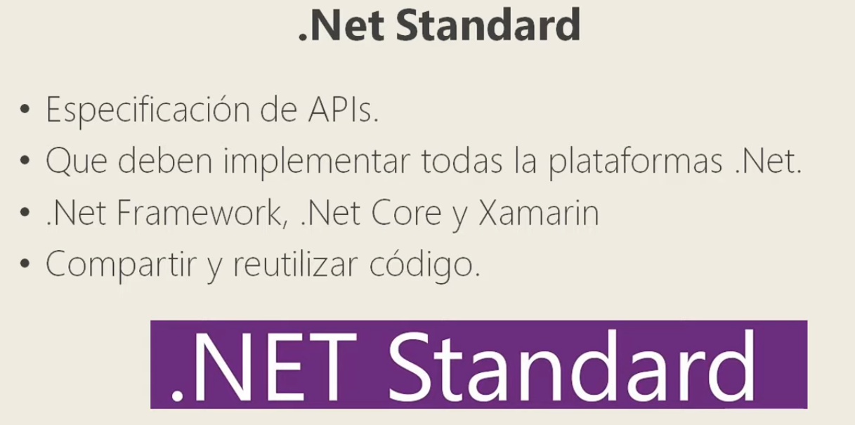

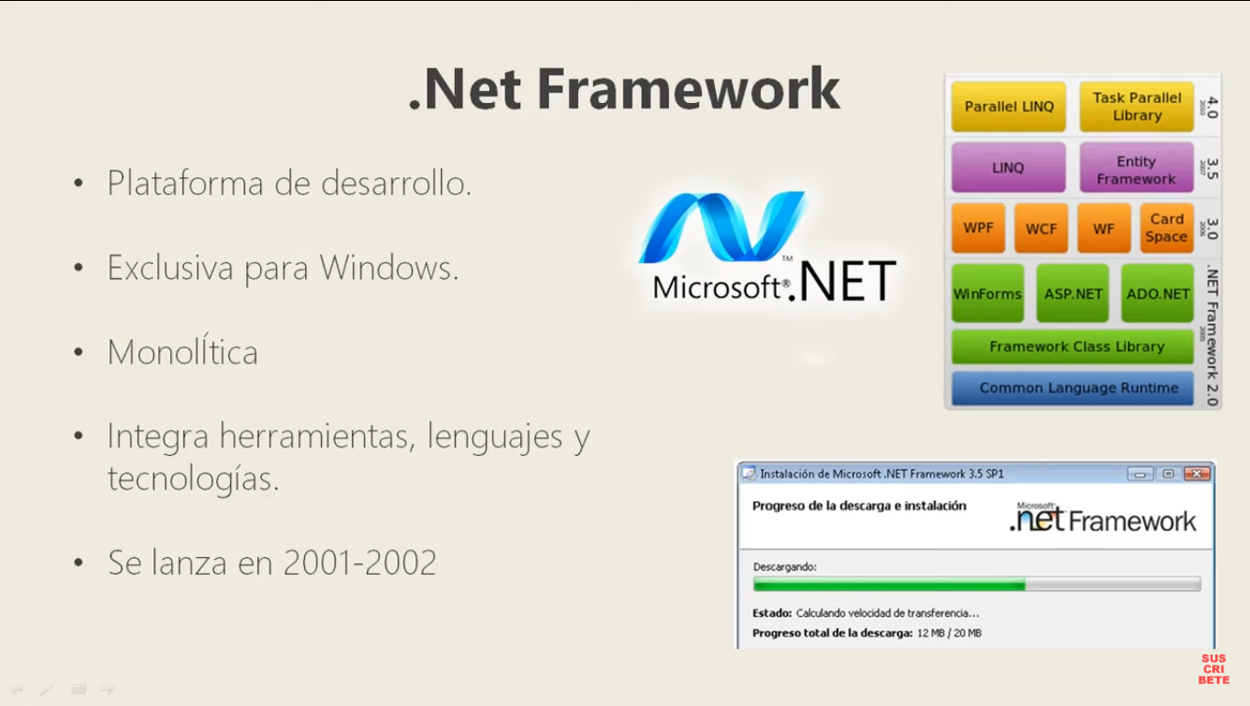

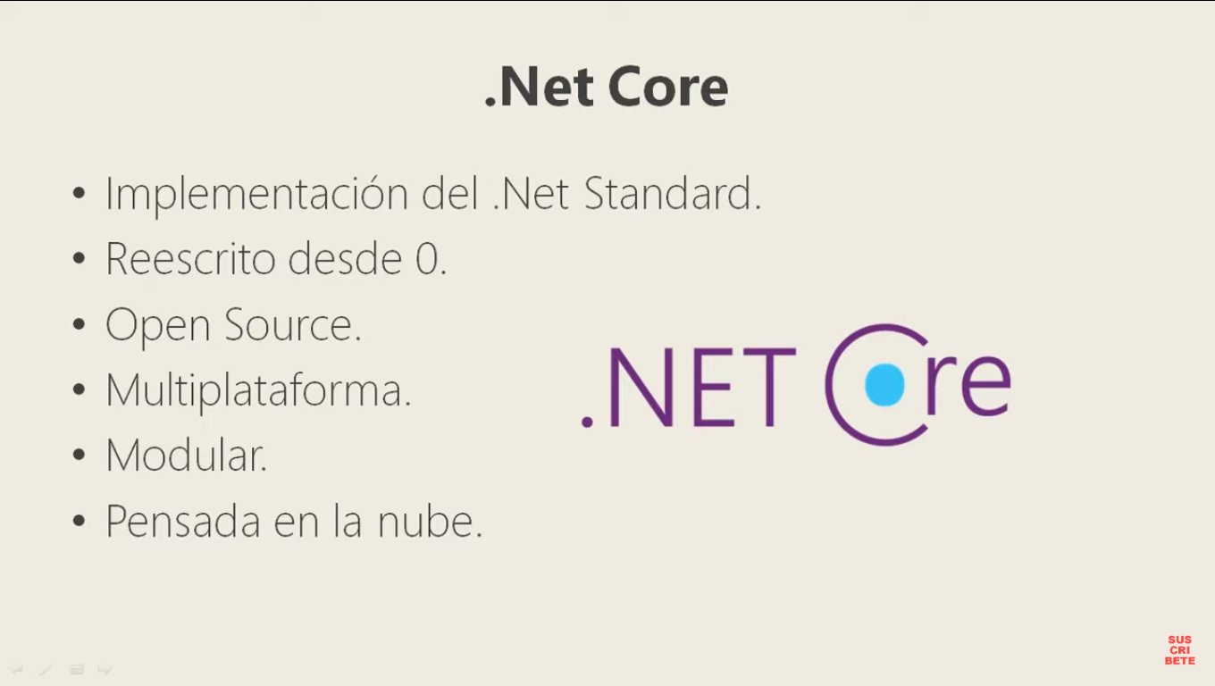

Puede usarse en Linux, Mac, y obviamente Windows. 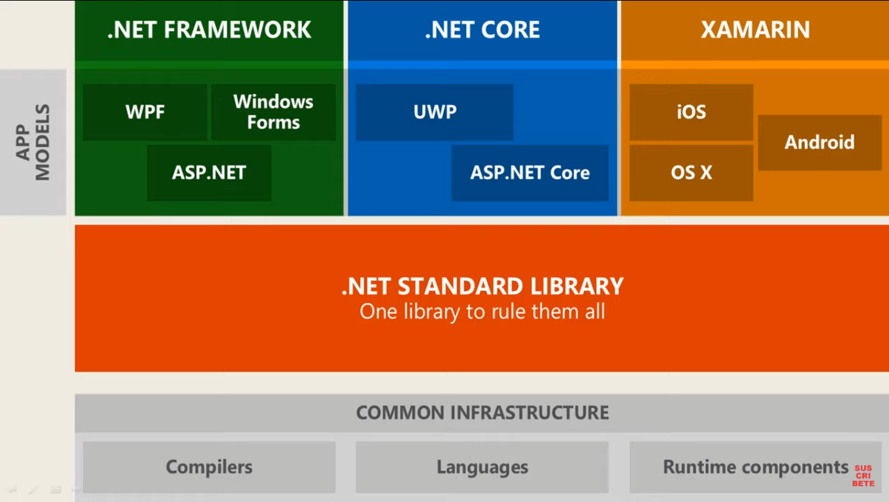

Las 3 de arriba son implementaciones de .NET Standard.

Ahora va otro muchacho:



.NET es una plataforma de programación, que ofrece librerías, lenguajes de programación, compiladores, para poder programar de forma mas sencilla. También tiene herramientas de programación como los Visual Studio. Es OpenSource y gratuito. Permite programar con C#, F# VB.NET. Dice que el mejor es C# ♥.

La primera versión de .NET es: .NET FRAMEWORK. Año 2002. Llegó hasta la versión 4.8

Esta está atada a Windows.

Viene con Windows, sin necesidad de instalar nada.

Reitera que es un poco obsoleta, pero tiene esa ventaja.

.NET CORE. 2016. Mas ligera, funciona con varios sistemas operativos. Mayor rendimiento. Facilidad para actualizarse. Pensada para funcionar también en la nube.

Al lanzarse hubo problema de comunicación: Muchos cambios de nombre. Core a su vez, hacía parecer que era una versión reducida de .NET Framework.

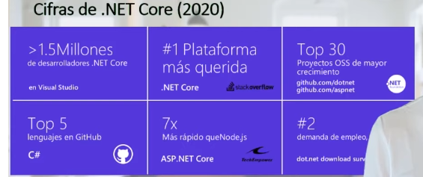

Alguien hizo una versión multiplataforma de .NET Framework. Se le llamó Mono. Sin apoyo de Microsoft.

Aunque de Mono se desarrolló XAMARIN, para crear aplicaciones móviles. Microsoft los termina comprando, es también gratuito.

Luego, aparece .Net Core. Entonces, habían 3: .NET FRAMEWORK, XAMARIN y .NET CORE. Aquí Microsoft se saca de la manga .NET STANDARD. Lo que hace es sacar un factor común a estas 3.

2020 sacan otra versión de .Net Core que se llamó .NET (a secas). Es una versión unificadora.

Entity Framework. Es un framework, que permite hacer acceso a datos desde .NET. Mas que biblioteca es ORM (¿?). Tiene 2 versiones. Una gestada en .NET clásico y otra en el .NET nuevo, que se llama Entity Framework Core.

ASP .NET. Es una parte del framework que se encarga del desarrollo web. Hay también 2 versiones: una para .Net Framework y otra para el nuevo .NET, esta segunda se llama ASP .NET CORE.

Blazor. Es una nueva tecnología. Sale con .NET CORE 3. Es también para aplicaciones web. Se basa en ASP .NET.

.NET MAUI. ES el sucesor de XAMARIN. Para aplicaciones móviles y de escritorio también.

.NET FRAMEWORK no va a desaparecer, pero tampoco a evolucionar.

.NET CORE ha desaparecido del mapa.

.Net es el presente y el futuro. Unifica todo.

EDTeam

<https://www.youtube.com/watch?v=fuTDzzarQGg&t=1s>

C# y .net está inspirado en JAVA.

ASP =Active server pages. En unicio solo se podía desplegar en servidores Windows.

.net framework es la versión de 2002 de .net.

Linq es el lenguaje de consutlas.

WinForms su api para interfaces.

C# era su lenguaje estrella

Asp .net es el framework de desarrollo web.

.net para Linux es creado por un mexicano. Lo llama Mono. Era open Source. En 2011 el mismo mexicano crea Xamarin para apps móviles. En 2016, Microsoft no tenía alternativas para desarrollo móvil y compran Xamarin.

.net Framework no era multiplataforma y en 2016 crean .net Core, mas pensado en Apis y servicios Web. Para ese entonces quedaba ASP.Net para .net framework y ASP.net core para .net core.

Intentó solucionar problemas con .net standard, el cual haría que la app funcione tanto en .net framework y .core.

.net framework se detuvo en su versión 4.8 y no se seguirá desarrollando. .net core si, por lo que ya .net standard pierde sentido.

2020 .net junta todo: .net a secas, ya no es un framework sino una plataforma. Empieza en su versión 5 (jaj). .net core estaba en su versión 3 y .net framework en la 4.8.

